Proyecto Apertura: K-Means con OpenMP
Fernando Barba y Nicolas Robles

Descripción general
El programa utiliza el algoritmo de K-Means para agrupar puntos en k clusters. Se desarrollaron dos versiones. Una secuencial (kmeans_serial.cpp) y una paralela que usa OpenMP (kmeans_paralelo.cpp).
Los programas reciben como entrada un archivo CSV con puntos aleatorios en 2D o 3D y generan como salida otro CSV con los puntos y su cluster asignado. La versión serial recibe 4 argumentos: archivo de entrada, k, dimensión (2 o 3) y archivo de salida. La paralela adicionalmente recibe el número de hilos sobre los cuales se reparte el trabajo.
Cada punto se almacena en una estructura Point con coordenadas x, y (y z en 3D) y su cluster. Tanto los puntos como los centroides se guardan en vectores de Point. Las funciones auxiliares que se usan son: euclidean_distance, read_csv y write_csv, que se encargan del cálculo de distancias de los puntos al centroide y de leer y escribir los CSVs.

Funcionamiento del algoritmo:
- Inicialización (initialize_centroids): se eligen k índices aleatorios del dataset y se asignan como centroides iniciales. Se ejecuta una sola vez al inicio del programa.
- Asignación (assign_clusters): para cada punto se calcula la distancia euclidiana a los k centroides y se le asigna el cluster más cercano. Si algún punto cambió de cluster, regresa true para que el while siga iterando.
- Actualización (update_centroids): se recalcula cada centroide como el promedio de las coordenadas de todos los puntos asignados a su cluster (promedio de cada coordenada xyz). Si un cluster quedó vacío, se reasigna un centroide aleatorio.
Los pasos de asignación y actualización se repiten hasta que ningún punto cambie de cluster, es decir, hasta que converja. El tiempo se mide solo para el paso 2 y 3.

Estrategia de paralelización
Como usamos OpenMP para la paralelización, nos enfocamos en los for loops que iteran sobre todos los n puntos de los datos. Las partes que solo trabajan con k elementos no se paralelizaron porque el overhead de crear hilos quita el beneficio de paralelizar. Tampoco se paralelizó initialize_centroids porque se ejecuta una sola vez e itera solo sobre k elementos (que son los centroides que queremos tener).

assign_clusters: Este es el loop más pesado: recorre todos los puntos y para cada uno calcula k distancias euclidianas. Se utilizó #pragma omp parallel for schedule(static) reduction(||:changed). Se eligió schedule(static) porque todos los puntos realizan el mismo trabajo, por lo que la carga ya está balanceada y no se necesita usar dynamic para repartir más carga a ciertos hilos. El reduction(||:changed) hace un OR lógico entre todos los hilos y si uno detecta que un punto cambió de cluster, el resultado global de changed será true y el while seguirá iterando.

update_centroids: El loop que acumula las sumas de coordenadas (para calcular el promedio) recorre los n puntos, por lo que también se paralelizó. El problema es que varios hilos necesitan sumar los puntos del mismo cluster al mismo tiempo, lo que puede causar condiciones de carrera. Para resolverlo, cada hilo usa acumuladores locales (local_sum_x, local_sum_y, local_sum_z, local_count) y al final vacía todas sus sumas al arreglo global dentro de un #pragma omp critical, de forma que cada hilo vacía todos sus acumuladores de golpe en una variable global. No usamos atomic porque tendría que haber una sincronización por cada coordenada de cada punto. Esto causaría que para editar cada coordenada de los n puntos, los hilos tuvieran que sincronizarse para determinar quién puede modificar el valor, generando un overhead muy grande. Con acumuladores locales, la sincronización ocurre una sola vez por hilo al final del loop.

Formato de ejecución
./kmeans_serial entrada.csv k dimensión salida.csv
./kmeans_paralelo entrada.csv k dimensión #hilos salida.csv

Experimento de evaluación de rendimiento

Definición del experimento
El objetivo de este experimento es medir el beneficio de la paralelización con OpenMP en el algoritmo de clusterización K-Means. Se busca medir el speedup y la eficiencia paralela al variar el número de hilos, puntos de entrada y la dimensionalidad de los datos.
Como se menciona anteriormente, la paralelización con OpenMP solo se aplica en los pasos de asignación y actualización, donde se concentra la mayor carga computacional al incrementar la dimensionalidad y el número de puntos.
El experimento evalúa todas las combinaciones posibles de los parámetros:
- Dimensiones: 2D y 3D
- Número de puntos: 100000, 200000, 300000, 400000, 600000, 800000 y 1000000
- Número de hilos: 1 (serial), 8 (N/2), 16 (N cores) y 32 (N*2)
- Número de clusters: k = 8 (arbitrario)
- Repeticiones por configuración: 10
Total de corridas ejecutadas en el experimento: 2 * 7 * 4 * 1 * 10 = 560 corridas.
Los datos de entrada son puntos aleatorios generados aleatoriamente mediante el notebook dado en clase synthetic_clusters.ipynb.
Antes de correr el experimento es necesario tener los datos ya generados y los códigos de los algoritmos kmeans_serial.cpp y kmeans_paralelo.cpp compilados (kmeans_serial.exe y kmeans_paralelo.exe).
Métricas de rendimiento
Se calcularon tres métricas para analizar el desempeño de la versión paralela:
- Tiempo de ejecución promedio: promedio de las 10 repeticiones por configuración. La medición del tiempo dentro de los programas C++ se realiza con std::chrono::high_resolution_clock, excluyendo la lectura del CSV y la escritura del resultado.
- Speedup: S(p) = T_serial / T_paralelo(p), donde p es el número de hilos
- Eficiencia paralela: E(p) = S(p) / p

Descripción del equipo
El experimento se realizó en una computadora Lenovo con procesador Intel Core i7 de 13ª generación, arquitectura x86_64, 8 núcleos físicos y 16 hilos de Hyper-Threading. Tiene memoria caché distribuida en varios niveles (L1, L2 y L3) y aproximadamente 7.6 GB de RAM en el entorno WSL2. En cuanto al software, corre sobre Windows utilizando WSL con kernel Linux 6.6.8.2 y una distribución Ubuntu. Usa el compilador g++ y soporte para paralelismo con OpenMP. Además, emplea Python 3.11.9 junto con librerías como pandas, matplotlib, subprocess y re.

Resultados experimentales
Tiempo de Ejecución
La gráfica de tiempo de ejecución muestra el tiempo promedio en segundos según el número de puntos, con una línea para cada configuración de hilos.
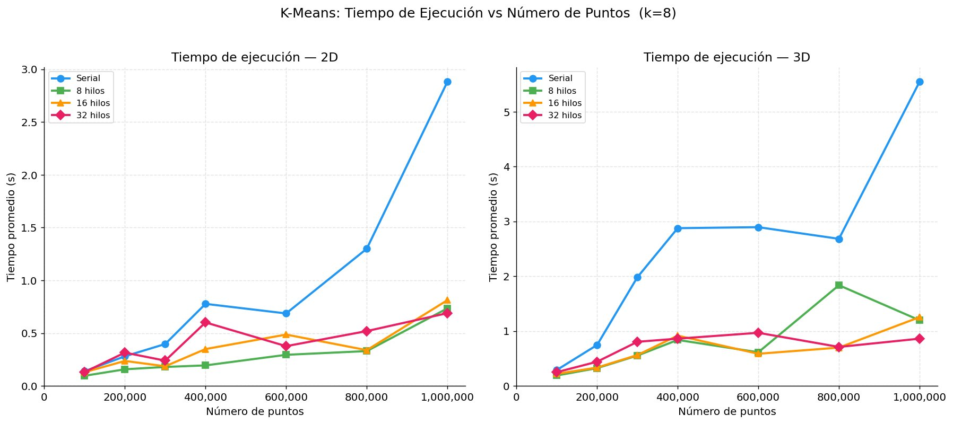
Figura 1. Tiempo de ejecución promedio vs. número de puntos (k=8, 10 repeticiones).
Speedup
La gráfica de speedup muestra la aceleración en comparación con la versión serial (1 hilo) según el número de hilos utilizados, para cada tamaño de dataset. La línea punteada diagonal representa el speedup ideal (lineal).
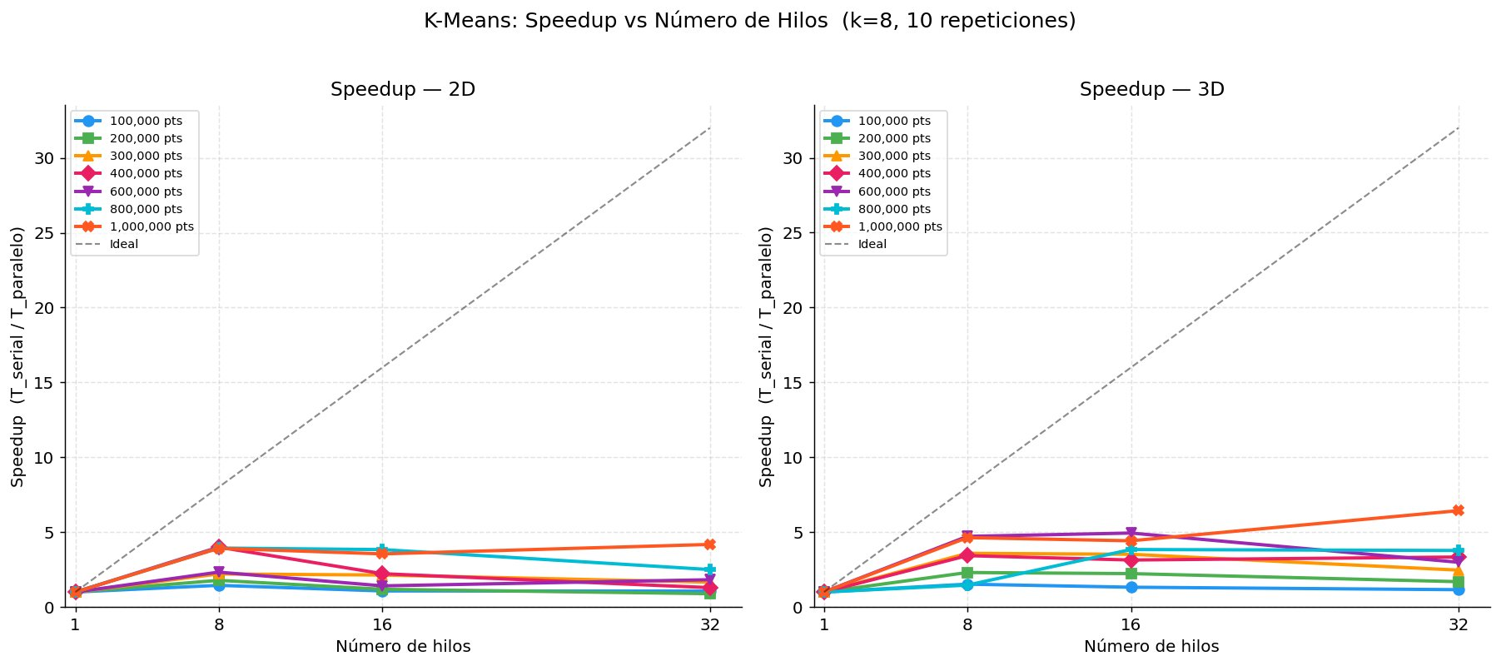
Figura 2. Speedup S(p) vs. número de hilos para datos 2D y 3D (k=8, 10 repeticiones).
Eficiencia Paralela
La eficiencia paralela E(p) = S(p)/p indica qué parte del speedup ideal se utiliza. Un valor de 1.0 indica eficiencia perfecta; valores menores sugieren problemas por sincronización, memoria compartida o hilos ociosos.
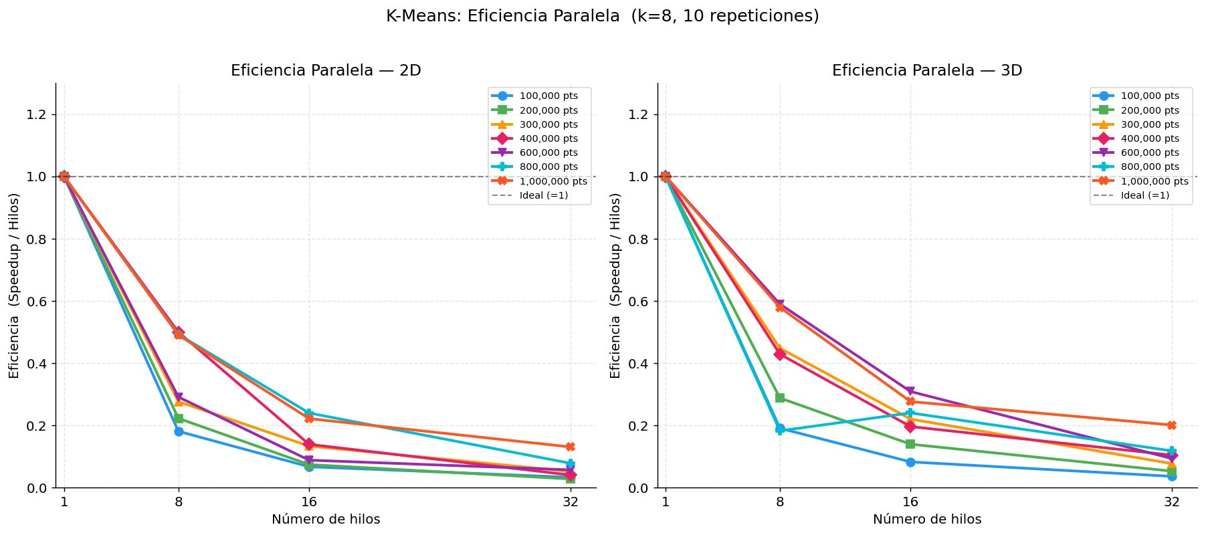
Figura 3. Eficiencia paralela E(p) = Speedup / Hilos para datos 2D y 3D.

Análisis e interpretación de resultados
Se puede ver claramente en la Figura 1, que el tiempo de ejecución crece con el tamaño del dataset en todas las configuraciones, pero la versión serial escala mucho peor, especialmente en 3D, donde el aumento es más pronunciado. En 2D, las versiones en paralelo tienen tiempos bastante similares. En 3D, el paralelismo es más beneficioso.
El máximo speeduo observado fue de 6.44x con 32 hilos y 1,000,000 de puntos en 3D, lo cual representa un 20.1% del speedup teórico máximo de 32x. El speedup nunca llegará al teórico pues existe una fracción del algoritmo que siempre será serial (inicialización de centroides, verificación de convergencia y escritura de resultados). En 2D el mejor resultado fue 4.18x con 32 hilos y 1,000,000 de puntos. La brecha entre 2D y 3D se debe a que en 3D cada cálculo de distancia involucra una operación adicional (componente z), lo que incrementa la razón cómputo/comunicación y hace que la paralelización sea más rentable
Se observa una tendencia clara: a mayor número de puntos, mayor speedup. Esto es pues el overhead fijo de creación y sincronización de hilos se amortiza mejor cuando el trabajo útil por hilo es mayor. Por eso el mejor speedup se obtiene en ambas dimensiones con 1,000,000 de punto, mientras que con 100,000 puntos la mejora es mínima. En otras palabras, el algoritmo paralelizado es más beneficioso para datasets grandes.
El uso de 8 hilos, igual al número de núcleos físicos, ofrece uno de los mejores resultados de manera constante. Esto se nota especialmente en 3D, donde se logran mejoras de hasta 4.7x. Esto indica que esta configuración utiliza de manera eficiente los recursos del procesador sin generar problemas de memoria. Cuando se aumenta a 16 hilos, se ven ligeras mejoras en datasets grandes en 3D (hasta 4.94x), pero en 2D el beneficio es limitado o incluso negativo debido al overhead del paralelismo Con 32 hilos, aunque se logran los mayores speedups en datasets grandes (hasta 6.44x), el rendimiento se vuelve inestable y puede ser peor que la versión serial en casos no grandes, ya que el costo de gestionar y sincronizar tantos hilos supera el trabajo computacional disponible.
En la Figura 3 se muestra como la eficiencia decae rápidamente al aumentar el número de hilos. Con 8 hilos, la eficiencia máxima fue alrededor del 59%, mientras que con 32 hilos fue del 20%. Esto nos dice que el beneficio adicional de crear más hilos no conviene completamente a comparación de trabajar con solo 8. La caída de eficiencia es más pronunciada en 2D que en 3D, consistente con el argumento de que en 2D hay menos trabajo por punto, por lo que la fracción serial y overhead pesan más. En 3D el trabajo adicional de la coordenada z hace que los hilos estén más tiempo en cómputo útil y menos en sincronización.

